窗体顶端

山东省2026年普通高等学校招生艺术类专业统一考试公告
来源：山东省教育招生考试院 作者：山东省教育招生考试院 点击：171560 发布时间：2025-10-21
打印 |

根据国家统一部署要求，2026年我省普通高等学校招生艺术类专业美术与设计类、书法类、舞蹈类、音乐类、播音与主持类和表（导）演类专业实行省级统一考试。
一、考试形式
（一）美术与设计类、书法类专业采取笔试形式。
（二）音乐类专业采取笔试+现场录制形式。
（三）表（导）演类（戏剧影视导演方向）专业采取笔试+现场面试形式。
（四）舞蹈类、播音与主持类、表（导）演类（戏剧影视表演、服装表演方向）专业采取现场面试形式。
二、考试时间及地点
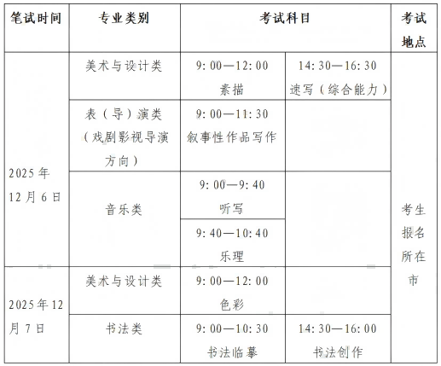
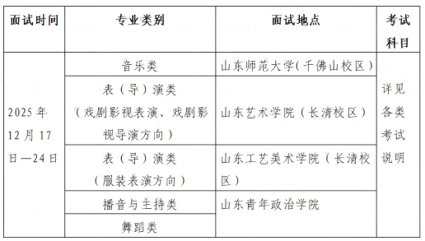
相关类别面试具体结束时间以编场时间为准。
三、考试说明
（一）山东省2026年普通高等学校招生美术与设计类专业统一考试说明.pdf
（二）山东省2026年普通高等学校招生书法类专业统一考试说明.pdf
（三）山东省2026年普通高等学校招生舞蹈类专业统一考试说明.pdf
（四）山东省2026年普通高等学校招生音乐类专业统一考试说明.pdf
（五）山东省2026年普通高等学校招生播音与主持类专业统一考试说明.pdf
（六）山东省2026年普通高等学校招生表（导）演类专业统一考试说明.pdf
四、重要提醒
我省艺术类专业各类别统考仅在规定的时间组织一次考试，不组织也不委托学校、培训机构第三方组织任何形式的跨区域“模拟考试”，请广大考生注意甄别，谨防上当受骗。2027年起，我省普通高等学校招生播音与主持类专业将实行现场录制考试形式。
山东省教育招生考试院
2025年10月21日

